TUẦN 14: CHỦ ĐỀ 1: CÔNG NGHỆ VÀ ĐỜI SỐNG
Bài 7: TRỒNG VÀ CHĂM SÓC CÂY CẢNH TRONG CHẬU (T1)

I. YÊU CẦU CẦN ĐẠT:
1. Năng lực đặc thù:
- Mô tả được các công việc chủ yếu để chăm sóc một số loại cây cảnh phổ biến.
- Giới thiệu được sản phẩm chậu cây cảnh do mình trồng và chăm sóc.
- Sử dụng được một số dụng cụ trồng cây cảnh đơn giản
- Trồng và chăm sóc được một số loại cây cảnh trong chậu
- Vận dụng kiến thức đã học vào thực tiễn qua việc trồng và chăm sóc được một số loại cây cảnh trong chậu.
2. Năng lực chung.
- Năng lực tự chủ, tự học: Tự trồng và chăm sóc được một số loại cây cảnh trong chậu.
- Năng lực giải quyết vấn đề và sáng tạo: Thực hiện tốt và có sáng tạo trong thực hiện trồng và chăm sóc được một số loại cây cảnh trang trí cảnh quan cho gia đình.
- Năng lực giao tiếp và hợp tác: Biết trao đổi, góp ý cùng bạn trong hoạt động nhóm.
3. Phẩm chất.
- Phẩm chất chăm chỉ: Có ý thức học tập nghiêm túc, luôn cố gắng để khám phá các kiến thức mới.
- Phẩm chất trách nhiệm: Có ý thức về an toàn sức khỏe, an toàn lao động và bảo vệ môi trường khi trồng cây cảnh trong chậu.
II. ĐỒ DÙNG DẠY HỌC
- Kế hoạch bài dạy, bài giảng Power point.
- SGK và các thiết bị, học liệu phục vụ cho tiết dạy.
- Hình ảnh minh họa các vật liệu, vật dụng, dụng cụ dung để trồng cây cảnh trong chậu; các chậu cây lưỡi hổ, chậu cây kim phát tài.

III. HOẠT ĐỘNG DẠY HỌC
Hoạt động của giáo viên |  | Hoạt động của học sinh
1. Khởi động:
- Mục tiêu:
+ Tạo không khí vui vẻ, phấn khởi trước giờ học.
+ Thông qua khởi động, giáo viên dẫn dắt bài mới hấp dẫn để thu hút học sinh tập trung.
- Cách tiến hành:
- GV cho HS chơi trò chơi “ Hộp quà bí mật” HS truyền hộp quà theo nhạc khi nhạc dừng đến tay HS nào thì HS đó trả lời câu hỏi:  - Nhân dịp sinh nhật, em được người bạn thân tặng một chậu cây cảnh để trang trí bàn học. Em cần làm gì để cây luôn tươi đẹp?  + GV hỏi thêm: Em có thích cây cảnh không?  - GV nhận xét, tuyên dương và dẫn dắt vào bài mới. |  | - HS cả lớp cùng múa hát theo nhịp điều bài hát.  - HS chia sẻ những suy nghĩ của mình khi được tặng một chậu hoa.  - HS trả lời theo suy nghĩ của mình.  - HS lắng nghe.
2. Hoạt động khám phá:
- Mục tiêu:
+ Biết lựa chọn đầy đủ các vật liệu, vật dụng và dụng cụ cần thiết để trồng và chăm sóc cây lưỡi hổ trong chậu
+ Mô tả được các công việc chủ yếu để trồng cây lưỡi hổ.
- Cách tiến hành:
1. Trồng và chăm sóc cây lưỡi hổ trong chậu  Hoạt động 1: Các vật liệu, vật dụng và dụng cụ dung để trồng và chăm sóc cây lưỡi hổ trong chậu. (Làm việc chung cả lớp)  - GV yêu cầu HS đọc yêu cầu bài.  - GV mời HS làm việc chung cả lớp  + Em hãy kể tên các vật liệu, vật dụng để trồng và chăm sóc cây lưỡi hổ trong chậu.  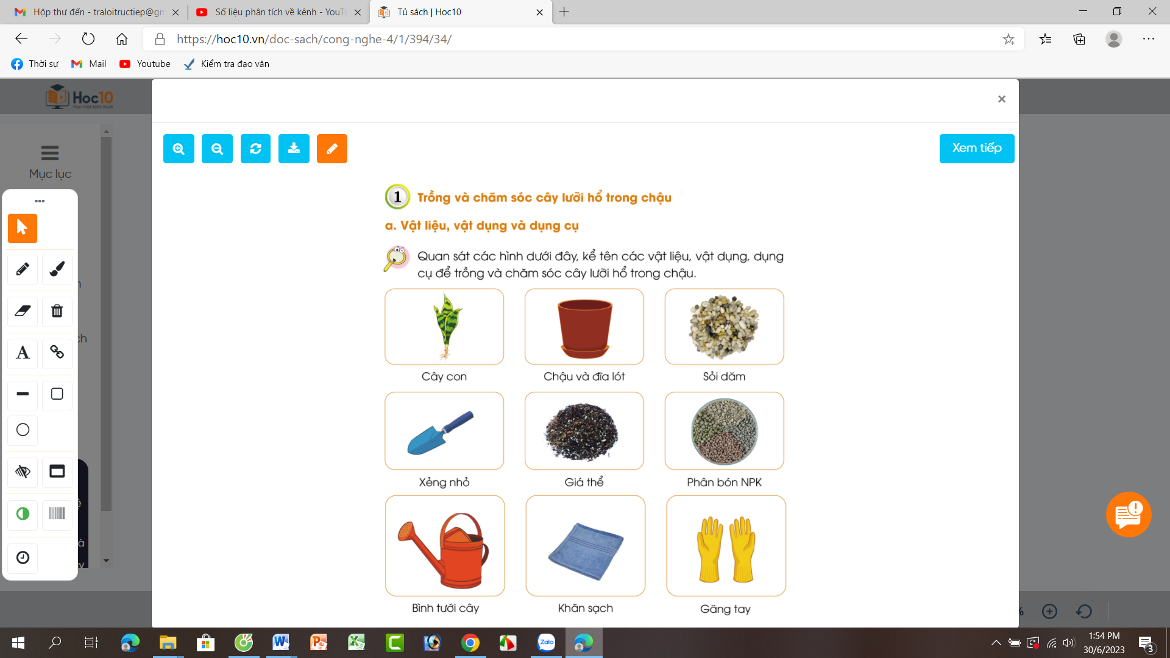  - GV mời một số HS trình bày.  - GV mời HS khác nhận xét.  - GV trình chiếu một số hình ảnh khác về vật liệu, vật dụng, dụng cụ dung để trồng và chăm sóc cây cảnh trong chậu.  - GV nhận xét chung, tuyên dương và chốt: Chúng ta có rất nhiều loại vật liệu, vật dụng, dụng cụ có thể lựa chọn để trồng và chăm sóc cây cảnh trong chậu. | - 1 HS đọc yêu cầu bài.  - HS làm việc chung cả lớp: Quan sát tranh trang 34, 35 SGK và trả lời câu hỏi:  + Hình 1: Cây con.  + Hình 2: Chậu và đĩa lót.  + Hình 3: Sỏi dăm.  + Hình 4: Xẻng nhỏ  + Hình 5: Giá thể.  + Hình 6: Phân bón NPK.  + Hình 7: Bình tưới cây.  + Hình 8: Khăn sạch.  + Hình 9: Găng tay.  - Một số em trình bày.  - HS khác nhận xét.  - HS quan sát lắng nghe  - HS lắng nghe, ghi nhớ.
3. Hoạt động luyện tập.
- Mục tiêu:
+ Mô tả được các công việc chủ yếu để trồng cây lưỡi hổ.
+ Rèn luyện kĩ năng để góp phần phát triển năng lực công nghệ, năng lực thẩm mỹ.
- Cách tiến hành:
Hoạt động 2: Các thao tác trồng cây lưỡi hổ trong chậu.  - GV yêu cầu HS đọc yêu cầu bài.  - GV mời HS làm việc chung cả lớp, cùng quan sát tranh và trả lời.  + Dựa vào hình và thông tin gợi ý dưới đây, em hãy mô tả các thao tác trồng cây lưỡi hổ trong chậu.  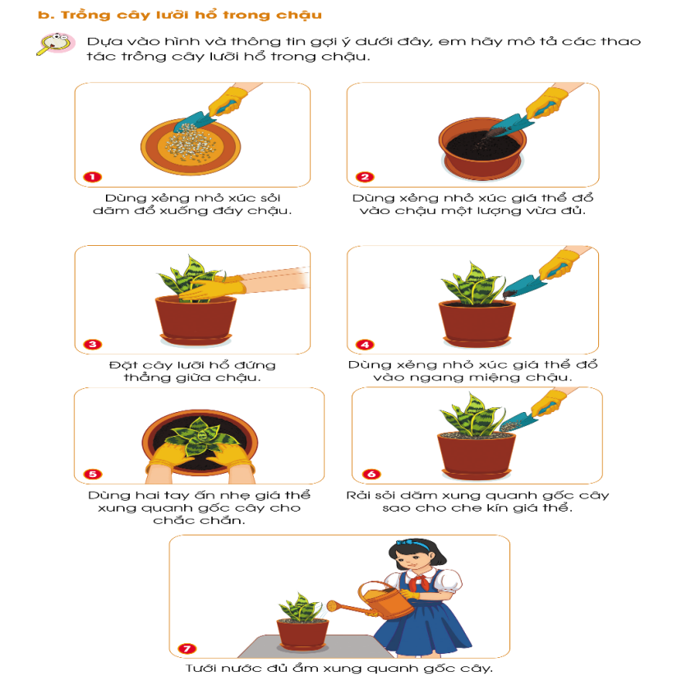  - GV mời một số HS trình bày.  - GV mời HS khác nhận xét.  - GV nêu lại các bước và chốt nội dung: Cây cảnh là những vật mang lại rất nhiều lợi ích cho đời sống con người như : giúp lọc không khí tốt hơn, mang lại thẩm mĩ cho ngôi nhà…. . | - 1 HS đọc yêu cầu bài.  - HS làm việc chung cả lớp: Quan sát tranh trang 35 SGK và trả lời câu hỏi:  + Bước 1: Dùng xẻng nhỏ xúc sỏi dăm đổ xuống đáy chậu.  + Bước 2: Dùng xẻng nhỏ xúc giá thể đổ vào chậu một lượng vừa đủ.  + Bước 3: Đặt cây lưỡi hổ đúng thẳng giữa chậu.  + Bước 4: Dùng xẻng xúc giá thể đổ vào ngang miệng chậu.  + Bước 5: Dùng hai tây ấn nhẹ giá thể xung quanh gốc cây cho chắc chắn.  + Bước 6: Rải sỏi dăm xung quanh gốc cây sao cho che kín giá thể.  + Bước 7: Tưới nước đủ ẩm xung quanh gốc cây.  - HS trả lời  - HS nhận xét  - HS lắng nghe
4. Vận dụng trải nghiệm.
- Mục tiêu:
+ Củng cố những kiến thức đã học trong tiết học để học sinh khắc sâu nội dung.
+ Vận dụng kiến thức đã học vào thực tiễn. Qua đó phát triển năng lực công nghệ và năng lực thẩm mĩ.
+ Tạo không khí vui vẻ, hào hứng, lưu luyến sau khi học sinh bài học.
- Cách tiến hành:
Gv cho HS chơi trò chơi “ Truyền điện” kể tên những cây cảnh được trồng ở nhà.  - GV nhận xét tuyên dương.  - Nhận xét sau tiết dạy.  - Dặn dò về nhà. | - Học sinh tham gia chia sẻ về những cây cảnh được trồng ở nhà trước lớp.  - cây lưỡi hổ, cây hạnh phúc, cây phát tài, sen đá, cây trúc nhật....  - HS lắng nghe, rút kinh nghiệm.
IV. ĐIỀU CHỈNH SAU BÀI DẠY:
..............................................................................................................................
..............................................................................................................................
..............................................................................................................................

